Složení atomu a jaderné reakce – řešení
Pracovní list je určen především pro žáky středních škol. Je možné jej využít i na 2. stupni základních škol. Žáci si zopakují základní znalosti o složení atomu a jaderných reakcích, seznámí se také s využitím sluneční energie.
- Pokus: Energie ze Slunce
________________________________________________________
- Doplňte ke každé částici její označení, spojte částice s místem jejich výskytu.
1. proton ¹₁ p A. obal atomu
2. neutron ¹₀ n B. jádro atomu
3. elektron ⁰₋₁ e
1 B, 2 B, 3A
- Označte správnou odpověď.
Podle počtu částic v jádře atomu rozlišujeme nuklidy a izotopy.
- Izotopy mají stejný počet protonů a elektronů.
- Izotopy mají stejnou hmotnost.
- Izotopy mají stejný počet elektronů, protonů a neutronů.

- Slunce je obrovský zdroj energie. Každou sekundu přináší energii 700 J na m².
Uveďte dva způsoby využití sluneční energie a stručně oba způsoby popište.
1) Fotovoltaický článek – velkoplošná polovodičová dioda, která přeměňuje sluneční energii na elektrický proud tím, že vybuzuje v křemíku elektrony, které se začnou pohybovat.
2) Sluneční koncentrátor – spočívá v přeměně sluneční energie na využitelnou tepelnou energii.

- Slunce je koule žhavého plazmatu – jaderný reaktor. Jaká reakce je základním zdrojem veškeré energie?
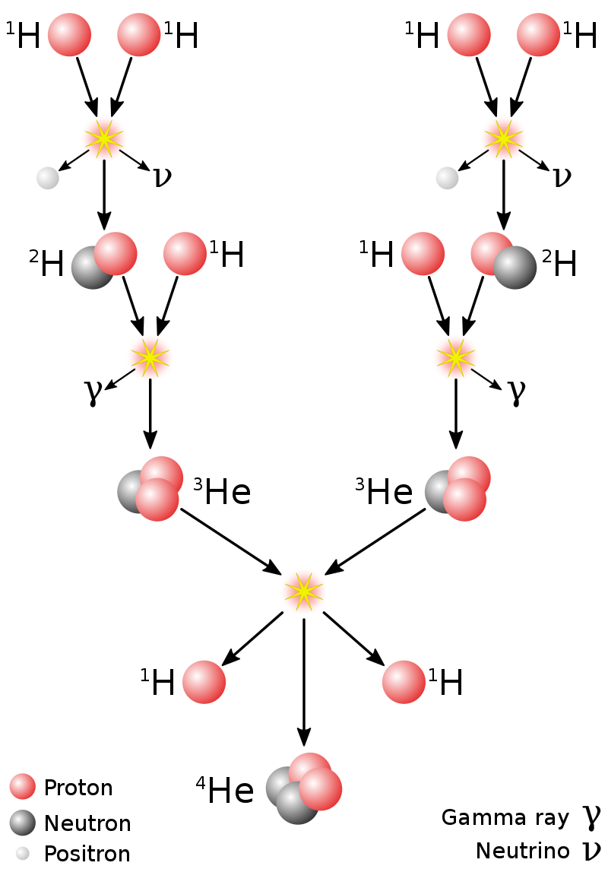
Soubor:Fusion in the Sun.svg. (2023, 16. února). Wikimedia Commons . Získáno 16:21, 5. dubna 2023 z https://commons.wikimedia.org/w/index.php?title=File:Fusion_in_the_Sun.svg&oldid=732960205 .
Základním zdrojem energie je p–p cyklus, proton–protonový cyklus jaderných reakcí, kde se jádra atomu vodíku přeměňují na jádra helia.
Co jsem se touto aktivitou naučil(a):
………………………………………………………………………………………………………………………………………………………………………………………………………………………………………………………………………………………………………………………………………
Autor: Zora Knoppová
Toto dílo je licencováno pod licencí Creative Commons [CC BY-NC 4.0]. Licenční podmínky navštivte na adrese [https://creativecommons.org/choose/?lang=cs].

